Załącznik Nr 1

do Uchw. nr XII/129/2015

Rady Gminy Stawiguda

z dnia 28 grudnia 2015r.



**PLAN ODNOWY**

**MIEJSCOWOŚCI**

**GRYŹLINY I ZIELONOWO**

w gminie Stawiguda

na lata 2016-2020

2015 rok

Spis treści

*Wstęp*

### Charakterystyka sołectwa Gryźliny i Zielonowo

### Inwentaryzacja zasobów służących odnowie sołectwa

1. Ocena mocnych i słabych stron sołectwa ( analiza SWOT)
2. Opis planowanych zadań inwestycyjnych i przedsięwzięć aktywizujących społeczność lokalną

*Wstęp*

***Odniesienie do dokumentów strategicznych***

*Plan Odnowy Miejscowości Gryźliny i Zielonowo* jest spójny z **Programem Rozwoju Obszarów Wiejskich na lata 2014 – 2020**.

*Plan Odnowy Miejscowości Gryźliny i Zielonowo* służy do określenia kierunków rozwoju miejscowości oraz wyznacza konkretny projekt do realizacji na lata 2016- 2020.

W zakresie realizacji***Strategii Rozwoju Społeczno - Gospodarczego Województwa Warmińsko – Mazurskiego*** ***do roku 2025*** projekt wpisuje się w realizację celów strategicznych tj.:

- wzrost konkurencyjności gospodarki,

- wzrost aktywności społecznej

- wzrost liczby i jakości powiązań sieciowych

- nowoczesna infrastruktura rozwoju

Plan jest spójny z kierunkiem planowanych zadań wpływających na poprawę sytuacji w gminie Stawiguda, jak również ze ***Studium Uwarunkowań i Kierunków Zagospodarowania Przestrzennego Gminy Stawiguda.***

**I. Charakterystyka sołectwa Gryźliny i Zielonowo**

Wieś Gryźliny położona jest w gminie Stawiguda, w powiecie olsztyńskim, w województwie Warmińsko – Mazurskim.

Została założona przez kapitułę warmińską w 1358 roku. Zasadźcą był Jan Kogeler. Wieś miała nazywać się Wisenthal, utrzymała się jednak nazwa Grezeling. W wyniku wojen polsko - krzyżackich doszło do zniszczenia wsi. W roku 1523 napłynęli osadnicy z Mazowsza. Wieś powoli zagospodarowywała się, a pod koniec XVI wieku w Gryźlinach znajdowała się już szkoła i karczma. W 1633 Gryźliny zostały zrabowane przez stacjonujący tu oddział Kozaków, przygotowujący się do wojny ze Szwecją.

W 1656 roku wieś liczyła 60 włók, gospodarowało w niej 15 chłopów i 2 sołtysów. Była również karczma i młyn. Niezagospodarowanych pozostawało 12 włók. W 1708 roku Gryźliny były pierwszą warmińską wsią, w której odnotowano zachorowanie na dżumę. W 1783 roku wieś liczyła 39 domów, w 1820 roku mieszkało już 215 osób, a w 1939 aż 939.

W roku 1881 założono bibliotekę Towarzystwa Czytelni Ludowych. W 1891 - polskie koło rolnicze. W czasie działań wojennych 1914 roku wieś została zniszczona. Na rzecz utrzymania polskości w Gryźlinach aktywnie działała rodzina Baczewskich. Po 1945 roku Gryźliny stały się wsią sołecką.

Powierzchnia sołectwa Gryźliny, w skład, którego wchodzi wieś Gryźliny i Zielonawo wynosi 2042,78ha. Sołectwo zamieszkiwane jest przez 597 osób, w tym: 279 kobiet. We wsi Gryźliny zamieszkuje 571 osób, w tym: 296 kobiet, a we wsi Zielonowo 26 osób w tym: 13 kobiet. Mieszkańcy sołectwa to drobni przedsiębiorcy, rolnicy. Część mieszkańców znajduje zatrudnienie w Olsztynie i Olsztynku.

Obok wsi przebiega droga krajowa nr 51, łącząca Olsztyn z drogą krajową nr 7 Warszawa – Gdańsk oraz Olsztyn z Kaliningradem. Przez teren sołectwa przebiega także linia kolejowa łącząca Olsztyn z Warszawą.

Lokalizacja Gminy Stawiguda w układzie administracyjnym powiatu

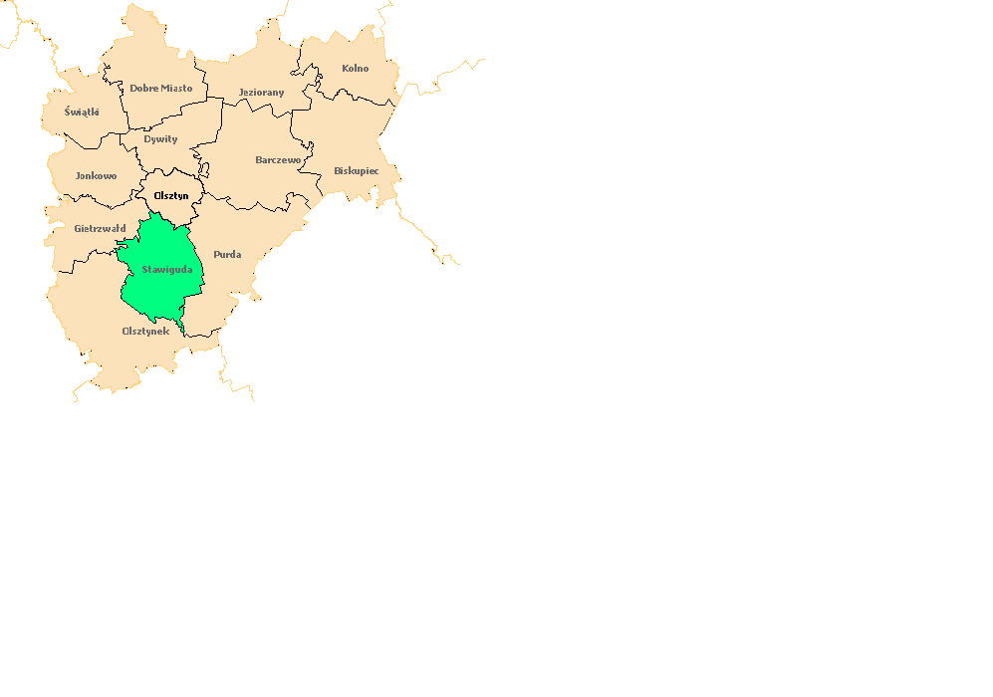

*Źródło: Wikipedia.org*

### **II. Inwentaryzacja zasobów służących odnowie sołectwa**

***1.Zasoby przyrodnicze***

Sołectwo położone jest w otoczeniu lasów sosnowo-świerkowych. Głównym walorem przyrodniczym jest jezioro Pluszne położone 3 km na wschód od sołectwa i rzeka Pasłęka , która była granicą pomiędzy posiadłościami Zakonu i biskupiej Warmii.

Część Gryźli oraz całe Zielonawo należą do Obszaru Natura 2000 (Puszcza Napiwodzko-Ramucka).

***2.Zasoby kulturowe***

Najważniejszym zabytkiem sołectwa jest kościół wybudowany ok. 1573 roku. Zbudowany został z kamieni polnych, łączonych cegłą w narożnikach, szczytach i wschodniej fasadzie, którą w 1580 roku konsekrował biskup warmiński, Marcin Kromer. W wewnętrzne ściany świątyni wmurowano dwa kamienie młyńskie i rzeźbione w cegle twarze. **O**łtarz główny, późnobarokowy, pochodzi z ok. 1740, ołtarze boczne z XVIII wieku Ambona oraz organy są barokowe. Na uwagę zasługuje także drewniana dzwonnica pochodząca z początku XIX wieku oraz osiemnastowieczna wieża.

Do zasobów kulturowych sołectwa zalicza się także dwie kapliczki przydrożne pochodzące z XIX wieku. Sołectwo posiada aktualnie czynny cmentarz parafialny z kwaterą wojenną z I wojny światowej.

Społeczeństwo lokalne integruje się kulturowo podczas organizowanych Festynów Wiejskich oraz uczestnicząc w Kole Gospodyń Wiejskich, Ludowych Zespołach Sportowych.

***3.Zasoby obiektów i terenów***

Obiekty i tereny sołectwa to:

* byłe lotnisko wojskowe,
* boisko sportowe,
* remiza strażacka z świetlicą wiejską,
* stacja PKP,
* przystanek PKS,
* kościół,
* cmentarz,
* „Restauracja Gryźlinianka” wraz z bazą noclegową,
* Sklepy,
* leśniczówka w Zielonowie,
* plaża,
* siłownia plenerowa.

***4. Zasoby infrastruktury społecznej***

Do zasobów infrastruktury społecznej zalicza się:

* szkołę podstawową,
* świetlicę wiejską w remizie strażackiej,
* punkt biblioteczny.

***5. Zasoby infrastruktury technicznej***

Sołectwo posiada następujące zasoby infrastruktury technicznej:

* sieć wodociągową, kanalizacyjną, gazową, telefoniczną,
* PKP i PKS,
* drogę krajową nr 51, drogi powiatowe, gminne i lokalne,
* zorganizowaną zbiórkę i wywóz śmieci,
* 2 baseny przeciwpożarowe.

**6. Zasoby gospodarki i rolnictwa**

Gryźliny są wsią rolniczą, świadczącą usługi rolne i transportowe.

Zielonawo to wieś wypoczynkowo-letniskowa.

***7. Kapitał społeczny i ludzki***

W sołectwie Gryźliny występuje kilka organizacji. Są to:

* Ochotnicza Straż Pożarna,
* Rada Rodziców,
* Rada Parafialna,
* Koło Gospodyń Wiejskich,
* Ludowe Zespoły Sportowe.
* Klub Sportowy Strażak

***8. Zasoby finansowe***

Środki przekazywane przez gminę, możliwości pozyskiwania od sponsorów, możliwość pozyskania środków unijnych.

**III. Opis obszarów o szczególnym znaczeniu dla zaspokojenia potrzeb mieszkańców**

Obszary o szczególnym znaczeniu dla zaspokojenia potrzeb mieszkańców, sprzyjających nawiązywaniu kontaktów społecznych ze względu na położenie oraz cechy funkcjonalno-przestrzenne w Gryźlinach to w szczególności:

- lądowisko w Gryźlinach

- boisko sportowe

- świetlica wiejska w Gryźlinach

- kościół

Wszystkie te obiekty oraz obszary są zlokalizowane w zwartej zabudowie wiejskiej, a większość z nich stanowi również przestrzeń publiczną, gdzie właścicielem tych obszarów jest Gmina Stawiguda.

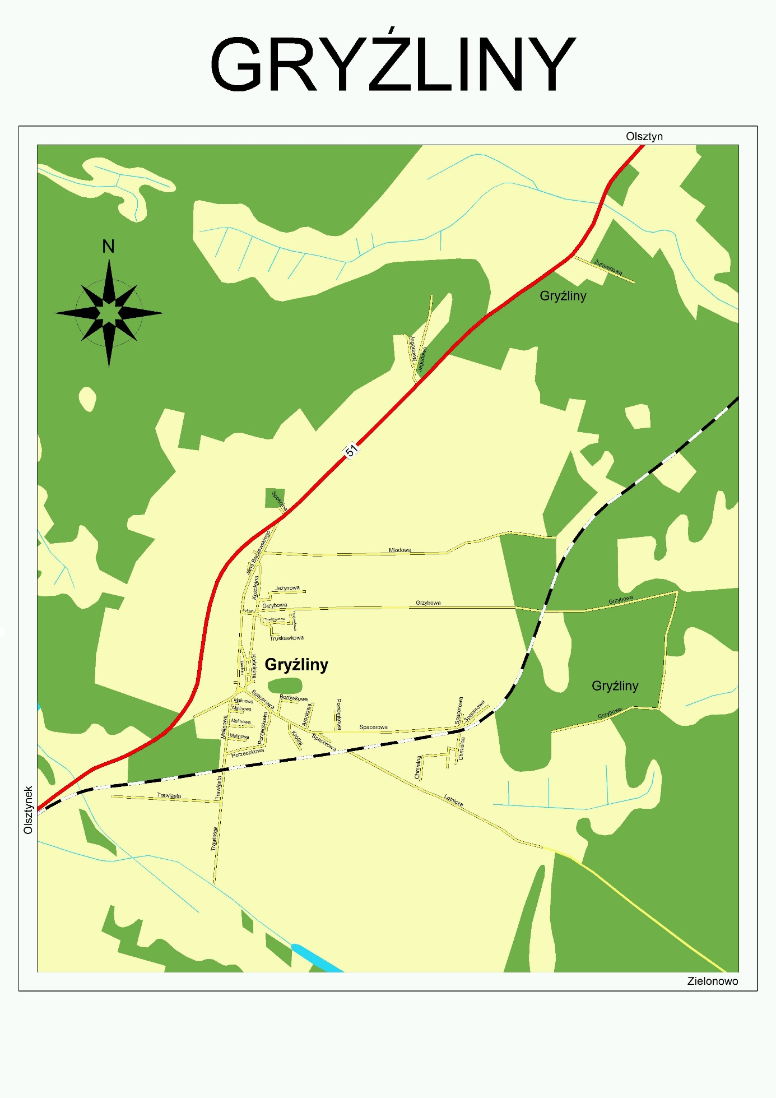

*Źródło: UG Stawiguda*

**IV. Ocena mocnych i słabych stron sołectwa (Analiza SWOT**)

***Mocne strony***

* bezpośrednie położenie przy trasie krajowej nr 51 – korzystny układ komunikacyjny,
* sąsiedztwo Olsztynka – miasteczka gminnego,
* walory przyrodnicze , nieskażone tereny leśne wokół wsi dające podstawy do rozwoju aktywności turystycznej,
* brzeg jeziora Pluszne,
* rzeka Pasłęka,
* szkoła podstawowa,
* parafia Rzymsko-Katolicka,
* Ludowy Klub Sportowy,
* pełna infrastruktura (wodociąg, kanalizacja, gaz, telefon, zorganizowany wywóz śmieci),
* punkty handlowe,
* restauracja z miejscami noclegowymi,
* możliwość rozwoju agroturystyki,
* forma własności nieruchomości,
* lądowisko
* Fotowoltaika w Gryźinach

***Słabe strony***

* apatia i bierność społeczna,
* brak inicjatyw społecznych,
* brak zaangażowania społeczeństwa w życie wsi,
* niska aktywność gospodarcza ludności,
* brak rodzimego produktu,
* zły stan dróg osiedlowych i dojazdowych do zabudowań,
* niezbyt wysoka świadomość ekologiczna mieszkańców,
* odpływ wykształconej ludności,
* ubożenie społeczeństwa,
* spadek przyrostu naturalnego,
* brak miejsca spotkań młodzieży,
* mały udział ludności w życiu kulturalnym,
* brak lokalnych liderów.

***Szanse***

* możliwość uzyskania wsparcia finansowego z Unii Europejskiej,
* dokształcanie oraz doskonalenie zawodowe mieszkańców,
* polityka regionalna wspierająca rozwój obszarów wiejskich,
* rozwój bazy turystycznej – agroturystyki,
* dostęp do Internetu,
* partnerstwo krajowe i zagraniczne,
* promocja sołectwa.

***Zagrożenia***

* bezrobocie i rosnące zubożenie społeczeństwa,
* mała aktywność społeczna mieszkańców wsi,
* niż demograficzny i starzenie się społeczeństwa,
* migracja wykształconej młodzieży,
* niepełne wykorzystanie potencjału turystycznego,
* nuda,
* rosnąca przestępczość i patologie społeczne.

**IV. Opis planowanych zadań inwestycyjnych i przedsięwzięć aktywizujących lokalną społeczność**

W sołectwie za równorzędne uznano następujące cele strategiczne:

* Podniesienie standardu życia i pracy na wsi.
* Podniesienie atrakcyjności turystycznej.
* Wzrost potrzeb społecznych i kulturalnych.
* Rozwój tożsamości społeczności wiejskiej i zachowania dziedzictwa kulturowego.

Wyznaczono cele szczegółowe do realizacji (uszeregowane wg priorytetów):

1. Wybudowanie nowych i modernizacja istniejących dróg.
2. Wzrost średniego dochodu na mieszkańca gminy.
3. Utworzenie nowych podmiotów gospodarczych.

Za najważniejsze przedsięwzięcia do realizacji w sołectwie uznano: odnieść się do złożonych propozycji z sołectwa

* uświadomienie społeczeństwu możliwości terenu sołectwa,
* naprawę dróg lokalnych,
* stworzenie infrastruktury wodnej i kanalizacyjnej w Zielonowie.

Drugoplanowe przedsięwzięcia to:

* wykorzystanie lotniska,
* rozwój drobnej wytwórczości,
* rozwój turystyki

Najpilniejsze przedsięwzięcia do realizacji w gminie Stawiguda obejmują:

* naprawę dróg,
* zainicjowanie większej świadomości społeczeństwa,
* rozwój turystyki.

***Planowane potrzeby inwestycyjne do realizacji w latach 2016-2020:***

|  |  |
| --- | --- |
| **Lp.** | **Nazwa zadania inwestycyjnego** |
| 1 | Poprawa bezpieczeństwa komunikacyjnego, budowy infrastruktury, przebudowy drogowej i technicznej na terenie sołectwa |
| 2 | Przebudowa drogi gminnej z miejscowości Zielonowo do miejscowości Gryźliny i drogi krajowej 51. |
| 3 | Rewitalizacja zabytków na terenie sołectwa, odnowienie elewacji zewnętrznej, dzwonnicy i dachu w budynku kościoła, remont kapliczek, remont ogrodzenia cmentarza |
| 4 | Budowa infrastruktury informatycznej – dostęp do szerokopasmowego Internetu |
| 5 | Rewitalizacja przestrzeni publicznej miejscowości Gryźliny poprzez budowę pasażu z elementami małej infrastruktury |
| 6 | Rewitalizacja lądowiska w Gryźlinach |
| 7 | Budowa systemu monitoringu wizyjnego w sołectwie |
| 8 | Budowa pomostu na jeziorze Pluszne wraz z rekreacją i zagospodarowaniem terenu przestrzeni publicznej w Zielonowie |
| 9 | Budowa targowiska wraz z infrastrukturą |
| 10 | Termomodernizacja obiektów użyteczności publicznej |
| 11 | Budowa infrastruktury sportowo-rekreacyjnej |
| 12 | Utylizacja azbestowych pokryć dachowych |
|  | **Planowany termin realizacji zadań 2016-2020** |